결 과 보 고 서
사 업 명 : AI 면접관 서비스 마케팅 및 PR 대행 용역
계약기간 : 2026.05.01 ~ 2026.08.31
계약금액 : 일금 천만 원정 (₩10,000,000 / 부가가치세 별도)
발주기관 : 주식회사 세컨드팀 (대표: 최재웅)
수행기관 : 홍보법인 동서남북 (대표: 유승훈)
보고일자 : 2026.08.31.

1. 사업 개요
본 보고서는 「마케팅 외주 용역 계약서」 및 「과업지시서」에 의거하여, 홍보법인 동서남북이 주식회사 세컨드팀으로부터 위탁받은 'AI 면접관 서비스'의 웹사이트 구축, 콘텐츠 제작, 마케팅 운영 및 성과 관리 등의 과업 수행 결과를 종합하여 보고하기 위해 작성되었습니다.

2. 주요 과업 수행 결과

① 공식 웹사이트 기획 및 구축
수행 요약 : AI 면접 서비스 홍보를 위한 공식 웹사이트(www.supercoder.co)를 반응형(PC/모바일)으로 기획·디자인하여 구축 완료함. 메인 랜딩과 도입 문의·블로그·법적 고지 등 서브페이지, 그리고 콘텐츠·문의 접수·약관·SEO를 통합 관리하는 관리자(CMS) 콘솔을 구현함. 검색엔진 등록(구글 서치콘솔·네이버 서치어드바이저·Bing 웹마스터)과 페이지별 메타데이터·sitemap 등 SEO 기본 최적화, 쿠키 동의 배너 및 개인정보 처리방침 등 컴플라이언스 요소를 반영함.
1) 일반 사용자 페이지 구성
페이지 | 경로 | 주요 내용
메인 랜딩 | / | 서비스 선언(히어로) → 고객사 → 핵심 가치 → AI·사람 역할 분담(퍼널) → AI 리포트 소개 → 검증된 효과 → 활용 사례 → FAQ → 상담 신청 CTA로 이어지는 설득형 원페이지 구성
도입 문의 | /apply | 도입 상담 신청 폼. 접수 시 DB 저장, 담당자 메일 실시간 알림, GA4 전환 이벤트(apply_lead) 발생
블로그 목록 | /blog | 카테고리 필터·키워드 검색을 갖춘 콘텐츠 허브
블로그 상세 | /blog/[slug] | 글별 SEO 메타·OG 태그, 조회수 집계
서비스소개서 | /brochure·GNB 모달 | 회사·담당자 정보 입력 시 소개서 PDF 메일 발송(리드 확보), 다운로드 클릭 추적, GA4 전환 이벤트(brochure_lead)
법적 고지 | /privacy·/terms·/terms-applicant | 개인정보처리방침, 기업용·지원자용 이용약관. DB 기반 버전·시행일 관리
공통 요소 | 전 페이지 | 섹션 인지형 GNB, FAQ 챗봇, 쿠키 동의 배너(GA4 Consent Mode v2 연동), 반응형 레이아웃, 404 페이지

수행 결과 이미지 (웹사이트 메인/서브 화면) :
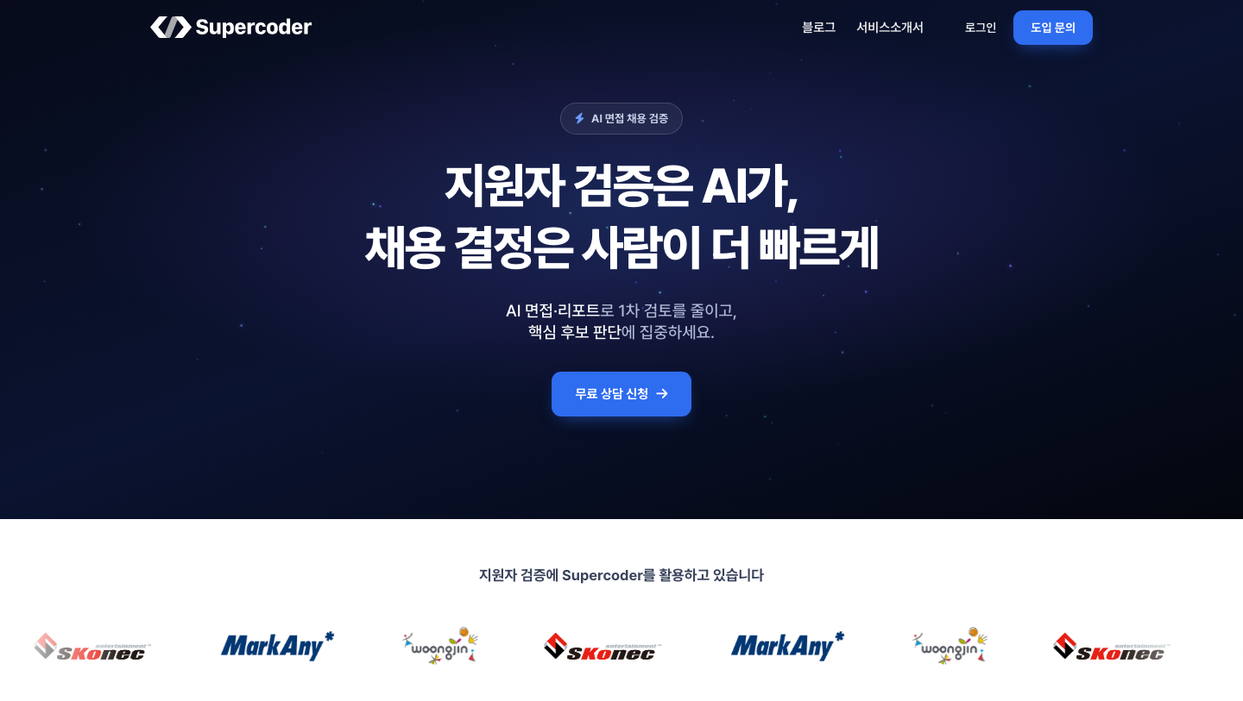
그림 1. 메인 랜딩 — 히어로 및 고객사 영역
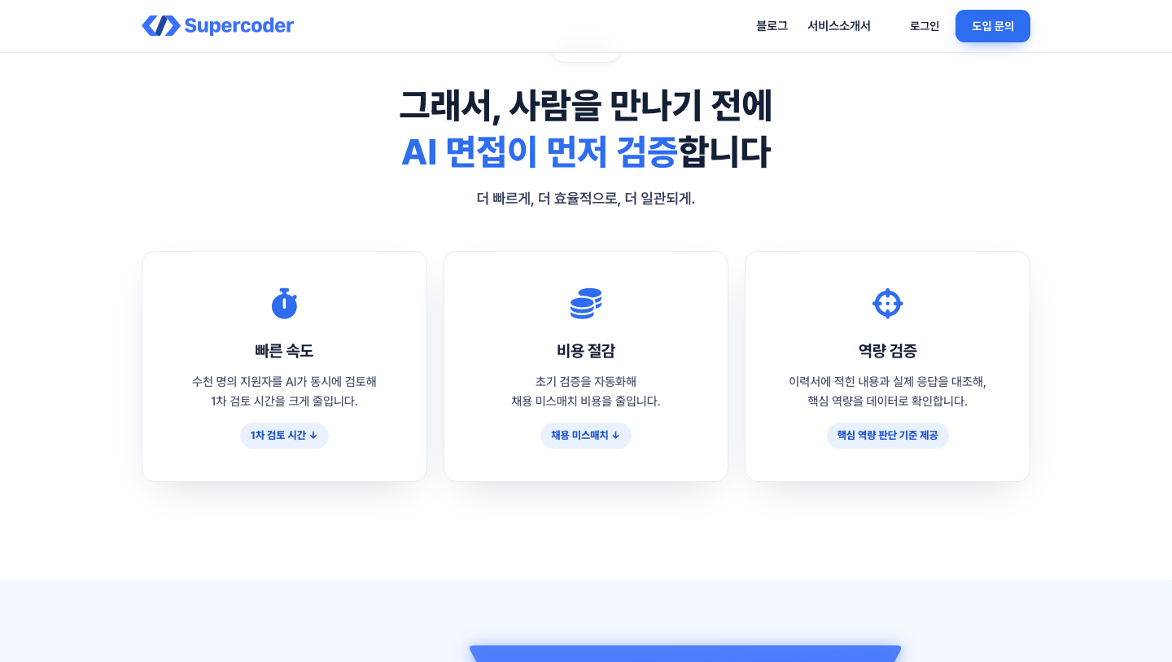
그림 2. 메인 랜딩 — 핵심 가치 제안 섹션
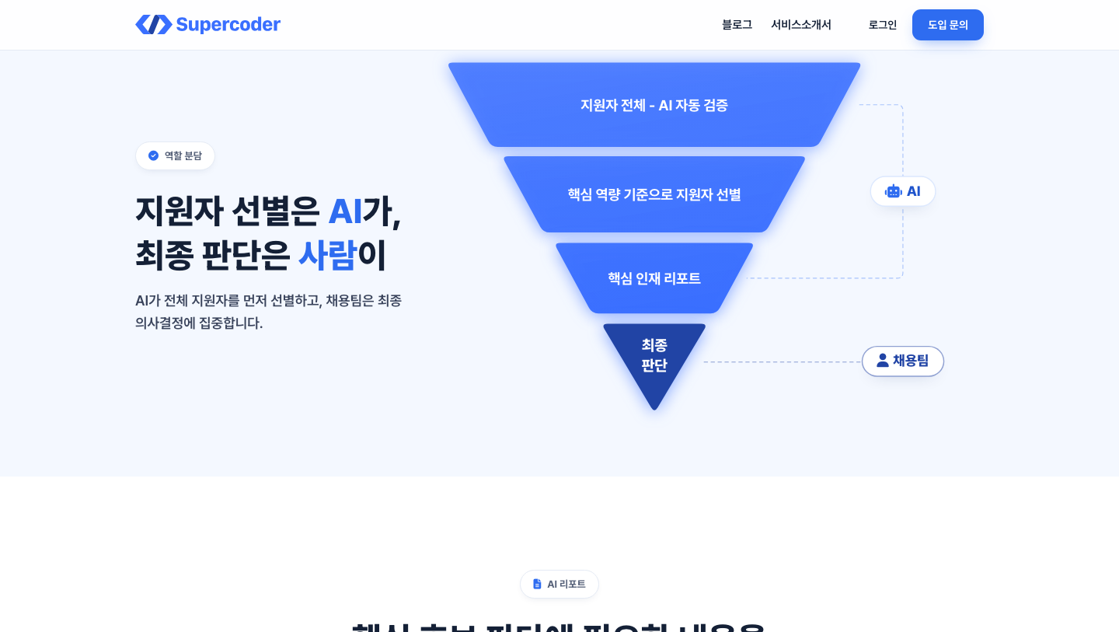
그림 3. 메인 랜딩 — AI·사람 역할 분담(선별 퍼널) 섹션
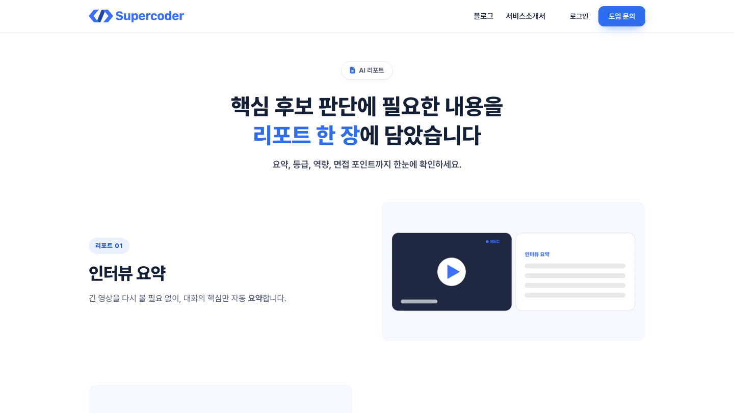
그림 4. 메인 랜딩 — AI 리포트 소개 섹션
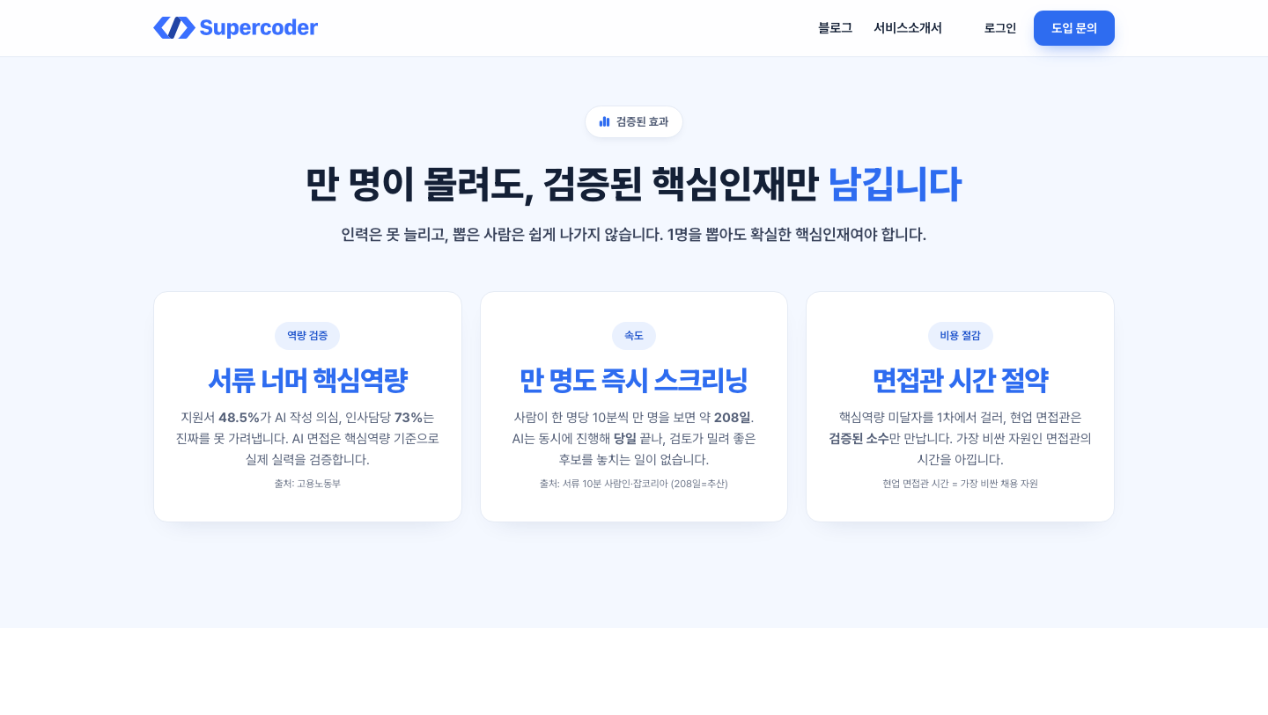
그림 5. 메인 랜딩 — 검증된 효과(데이터 근거) 섹션
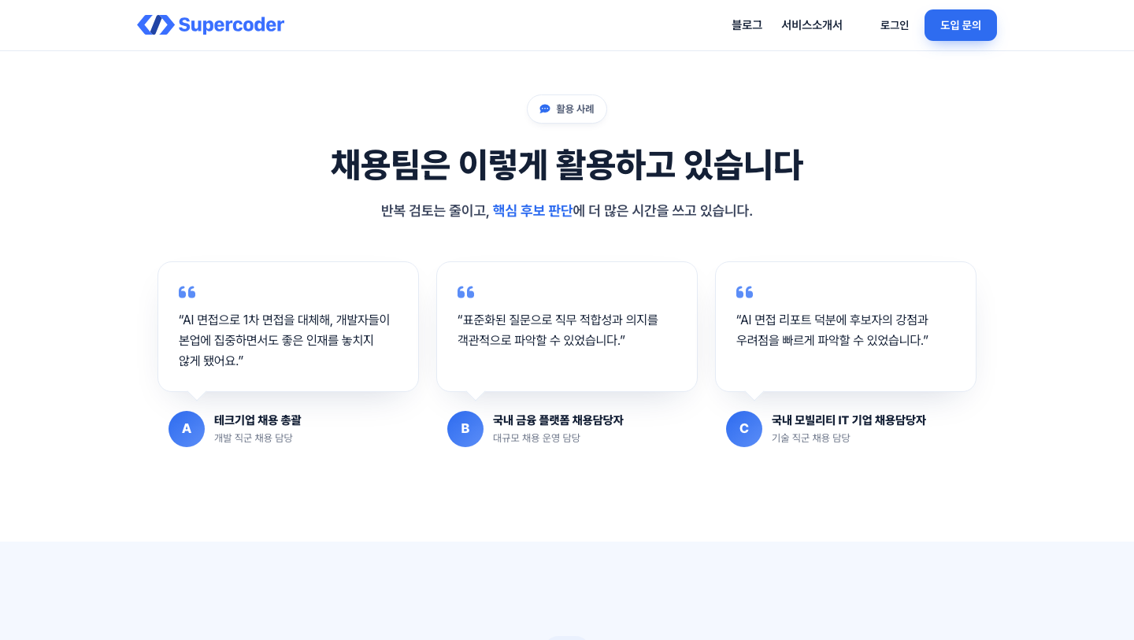
그림 6. 메인 랜딩 — 고객 활용 사례 섹션
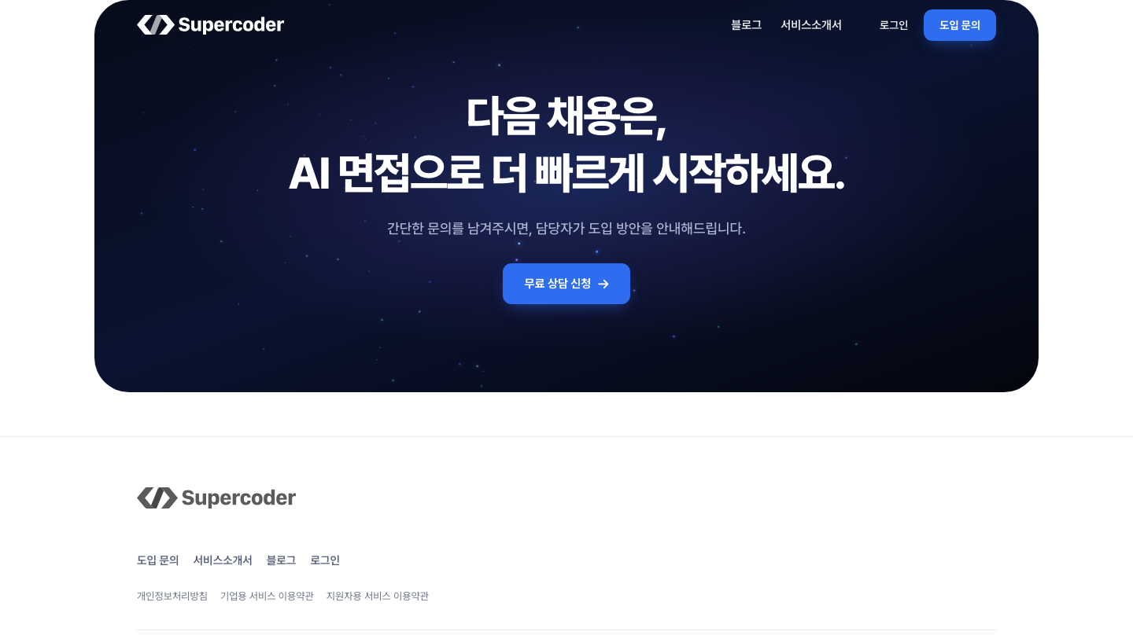
그림 7. 메인 랜딩 — 최종 상담 신청 CTA 및 푸터
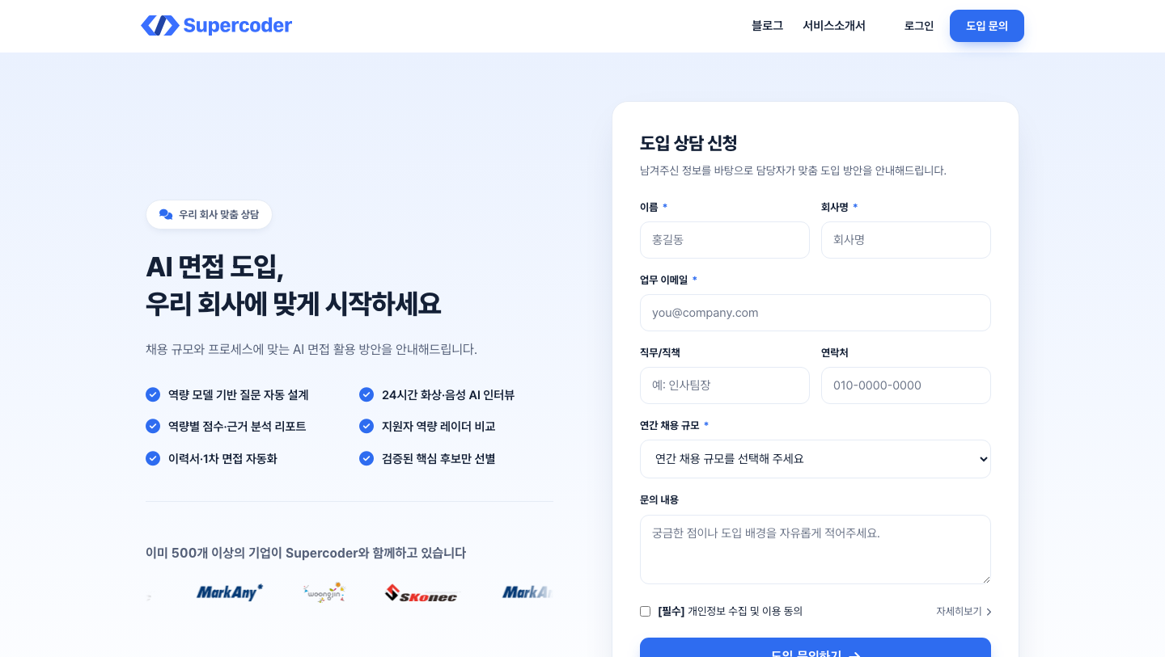
그림 8. 도입 문의 페이지(/apply) — 상담 신청 폼
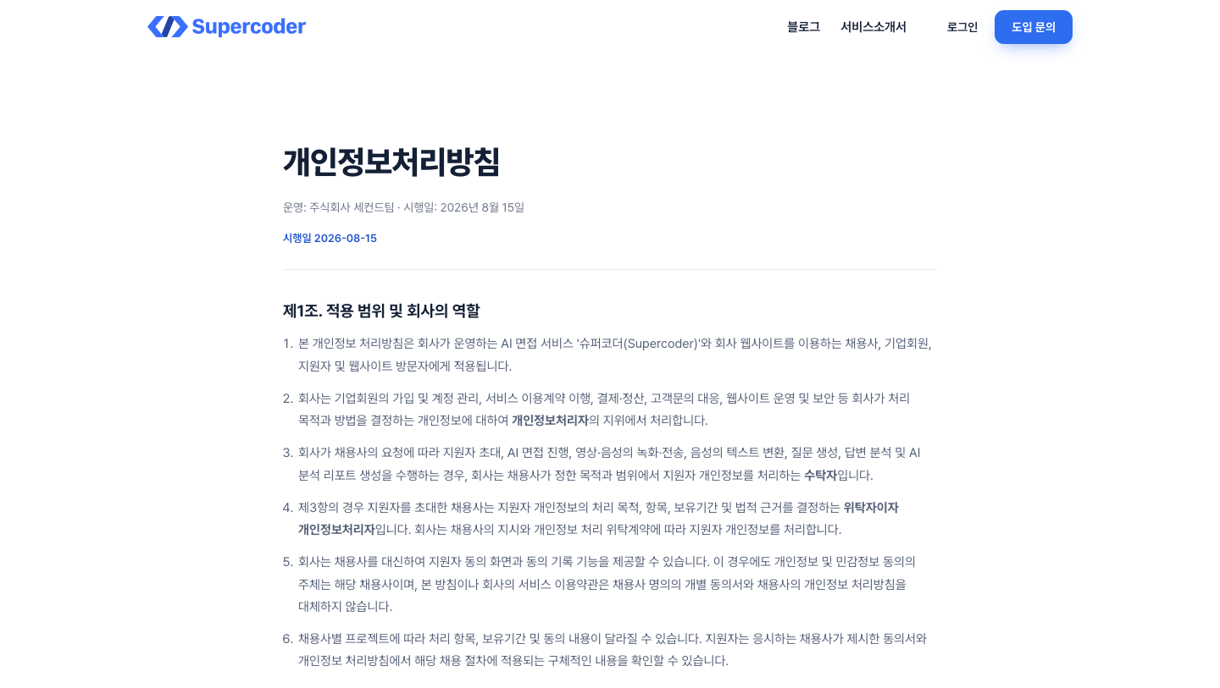
그림 9. 개인정보처리방침 페이지(/privacy) — DB 기반 약관 렌더링
2) 관리자(CMS) 페이지
콘텐츠·문의·약관·SEO를 코드 수정 없이 운영할 수 있는 자체 관리자 콘솔(/admin)을 구축함. Google 계정 로그인과 관리자 화이트리스트(admins) 이중 검증으로 접근을 제한함.
메뉴 | 기능
대시보드 | 오늘·이번 주 도입문의, 공개 블로그 수 등 전체 현황 요약과 최근 활동 타임라인
블로그 | 블로그 글 등록·수정·삭제, 공개/비공개 전환, 에디터·커버 이미지 관리
업데이트 | 서비스 업데이트 소식 게시 관리
FAQ | 웹사이트 FAQ·챗봇 문답 항목 관리
소개서 | 서비스 소개서 파일 관리(도입문의·웹사이트에서 제공되는 PDF)
약관 | 개인정보처리방침·이용약관 버전 관리 및 게시(시행일 관리)
SEO | 페이지별 검색·공유 메타데이터(제목·설명·OG) 편집·적용
도입문의 | 접수된 도입문의 열람, 상담 상태 관리, UTM·유입 경로 등 마케팅 추적 정보 확인
설정 | 관리자 계정, GA4 측정 ID 등 사이트 기본 설정

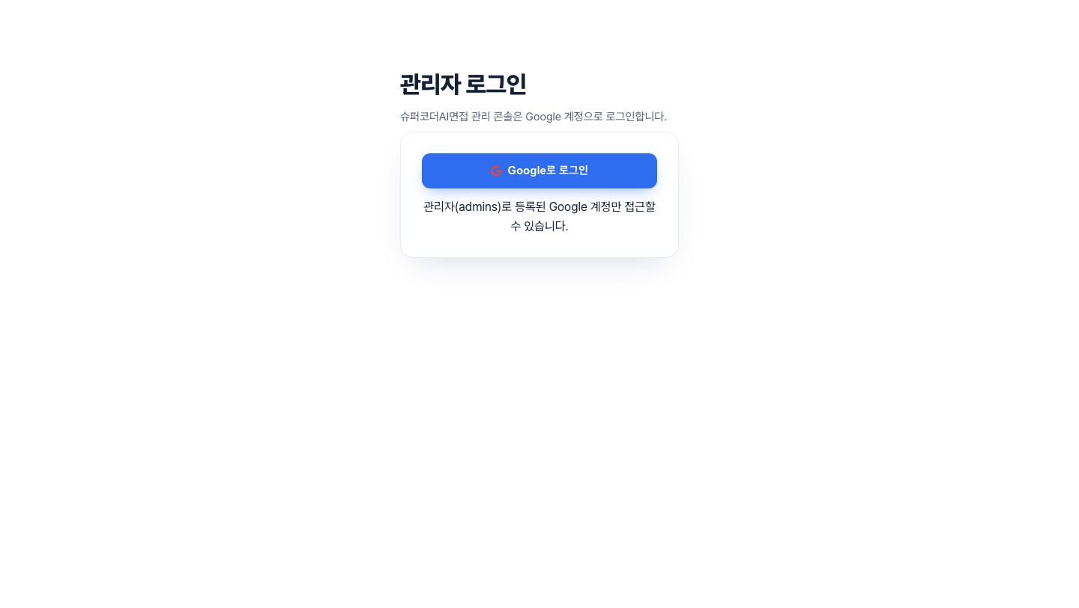
그림 10. 관리자 콘솔 로그인 게이트 — Google 계정 + 관리자 화이트리스트 검증 (내부 화면은 보안상 로그인 후 열람)

② 마케팅 콘텐츠 기획 및 제작
수행 요약 : 과업 기간 동안 AI 면접·채용 검증·채용 트렌드·채용 자동화·HR 인사이트 5개 카테고리로 블로그 콘텐츠 총 41건을 기획·제작하여 이 중 37건을 발행함(잔여 4건은 발행 대기). 전 콘텐츠에 자체 제작 커버 이미지와 검색엔진 최적화 메타데이터(제목·설명·OG)를 적용하고, 웹사이트 블로그 채널(www.supercoder.co/blog)에 게재함.
1) 카테고리별 발행 현황
카테고리 | 발행 콘텐츠
채용 검증 | 14건
채용 트렌드 | 9건
AI 면접 | 7건
채용 자동화 | 4건
HR 인사이트 | 3건
합계 | 37건

2) 발행 콘텐츠 목록
No | 발행일 | 카테고리 | 제목
1 | 2026-06-10 | AI 면접 | 면접 일정 조율, 자동화하는 법 — 노쇼 33% 시대의 비대면 면접
2 | 2026-06-11 | HR 인사이트 | 채용 실패 비용, 눈에 안 보여서 더 크다 — 숨은 비용 총정리
3 | 2026-06-12 | 채용 검증 | 가짜 이력서 걸러내는 법 — 평판조회 넘어 AI 채용 검증
4 | 2026-06-13 | AI 면접 | AI 면접이란? 채용을 바꾸는 3가지 변화와 도입 효과
5 | 2026-06-15 | 채용 트렌드 | 2026 채용 트렌드 7가지 총정리 — 스킬 기반·AI 채용의 변화
6 | 2026-06-16 | 채용 자동화 | 1차 서류 검토를 AI 면접으로 바꾸면? 채용팀 업무 자동화 인사이트
7 | 2026-06-16 | 채용 트렌드 | 채용에 AI 도입하는 기업들 — 사례와 2026 도입률로 보는 변화
8 | 2026-07-08 | AI 면접 | 질문을 외운 지원자, 검증되는 질문 설계법
9 | 2026-07-08 | 채용 검증 | 지원자는 완벽히 준비합니다, 채용팀은 무엇을 볼까
10 | 2026-07-08 | AI 면접 | AI 역량검사만으로 충분할까
11 | 2026-07-08 | 채용 검증 | AI 면접이 1차에서 잡아내는 7가지 신호
12 | 2026-07-08 | 채용 검증 | AI 면접 컨닝, 걸릴까? — 부정행위 탐지 원리 정리
13 | 2026-07-08 | 채용 검증 | AI 채용은 공정한가 — 편향과 소외되는 목소리
14 | 2026-07-08 | AI 면접 | 대화형 AI 면접의 빛과 그림자
15 | 2026-07-08 | 채용 트렌드 | 2026 스킬 기반 채용 가이드 — 학벌 대신 실력을 보는 법
16 | 2026-07-08 | HR 인사이트 | AI 채용 자동화의 한계 — 사람이 개입해야 하는 순간
17 | 2026-07-08 | HR 인사이트 | 스펙은 성과를 예측하지 못한다
18 | 2026-07-08 | 채용 자동화 | 채용 AI 프롬프트 모음 7가지 — 복붙해서 바로 쓰는 실전 예시
19 | 2026-07-08 | AI 면접 | AI 면접 도입 ROI, 기업이 응답한 결과
20 | 2026-07-08 | 채용 자동화 | 채용을 AX하는 5단계, 어디부터 AI를?
21 | 2026-07-08 | 채용 트렌드 | HR의 AX, 어디서 시작할까 — 가짜 이력서 대신 AI 1차 스크리닝
22 | 2026-07-15 | 채용 검증 | AI가 써준 자기소개서, 어떻게 구별할까
23 | 2026-07-15 | 채용 검증 | 평판조회, 어디까지 믿을까 — 레퍼런스 체크와 AI 검증의 역할
24 | 2026-07-15 | 채용 검증 | 학력·자격증 위조 걸러내기 — 진위 확인 그다음의 검증
25 | 2026-07-15 | 채용 검증 | 부풀린 경력, 어떻게 걸러낼까 — 재직기간·직급·성과 검증법
26 | 2026-07-15 | AI 면접 | 바로 쓰는 AI 면접 질문 리스트 — 직무별 예시
27 | 2026-07-16 | 채용 검증 | 해외 기업은 AI 이력서를 이렇게 걸러낸다 — 결국은 '말로 확인'
28 | 2026-07-23 | 채용 검증 | 가짜 이력서 유형 5가지 — 채용팀 서류 검토 체크리스트
29 | 2026-07-24 | 채용 검증 | AI 자소서 탐지 툴 비교 — 채용팀이 실제로 쓸 수 있나?
30 | 2026-07-24 | 채용 검증 | 공백기·단기재직 이력서, 이렇게 확인한다
31 | 2026-07-24 | 채용 검증 | 졸업증명서·자격증 위조, 실전 확인 3단계
32 | 2026-08-03 | 채용 트렌드 | 채용 업무에도 AI 에이전트가 들어온다 — 2026년 채용 변화와 1차 스크리닝의 재설계
33 | 2026-08-03 | 채용 트렌드 | 공채가 줄고 수시채용이 늘어난다 — 채용팀은 왜 더 바빠졌나
34 | 2026-08-03 | 채용 트렌드 | 기업 75.6%가 답했다 — 조기퇴사 1명에 2,000만 원 이상
35 | 2026-08-04 | 채용 자동화 | AI 에이전트 시대, 채용 담당자의 월요일 오전이 달라진다
36 | 2026-08-05 | 채용 트렌드 | 대기업 AI 채용은 어디까지 왔나 — SK·LG·CJ 실제 사례
37 | 2026-08-06 | 채용 트렌드 | 대화형 AI 면접이란 무엇인가 — AI 면접 도입 전 확인할 5가지

수행 결과 이미지 (블로그 채널 및 게재 화면) :
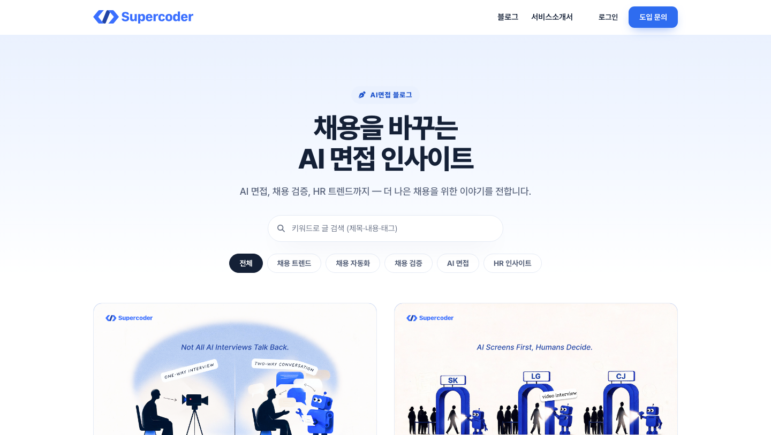
그림 11. 블로그 목록 페이지(/blog) — 카테고리 필터·검색
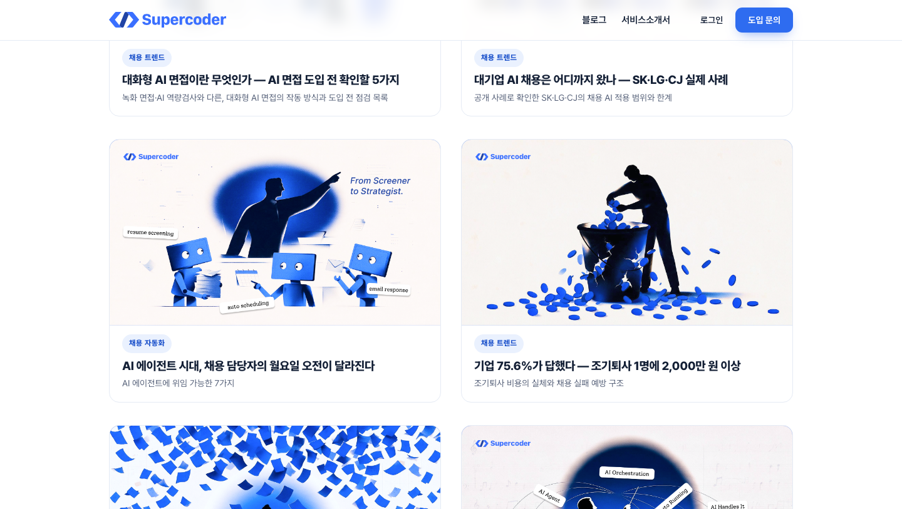
그림 12. 블로그 목록 — 자체 제작 커버 이미지 기반 콘텐츠 카드
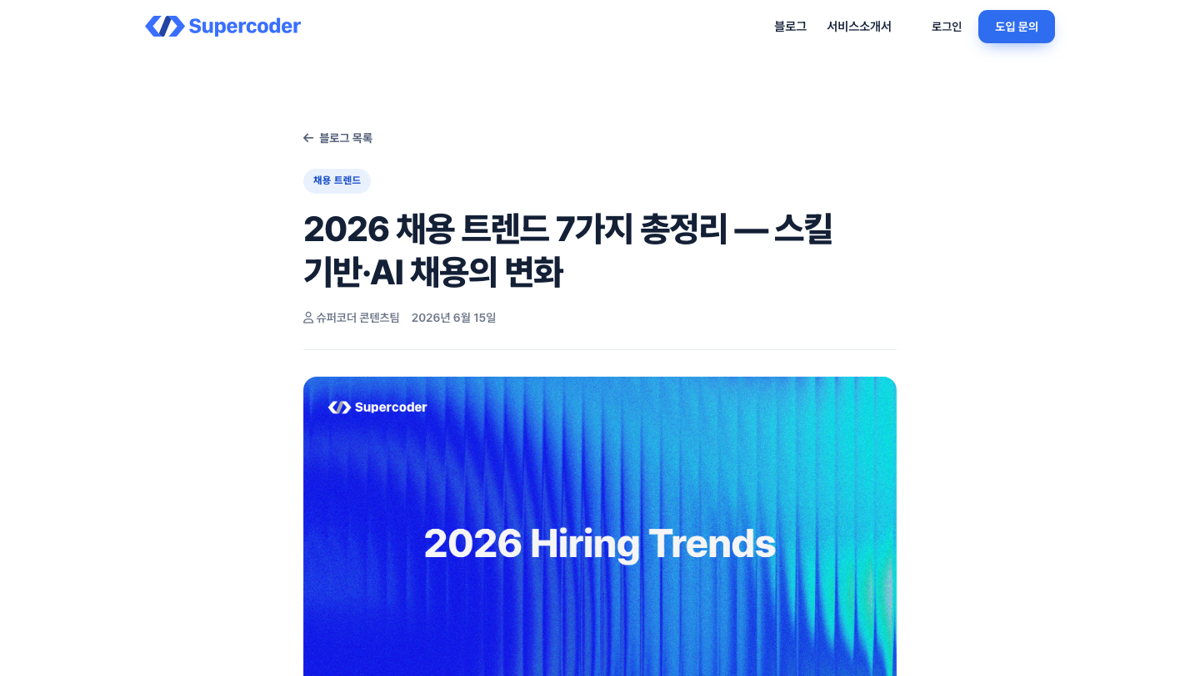
그림 13. 블로그 상세 페이지 — 게재 콘텐츠 예시
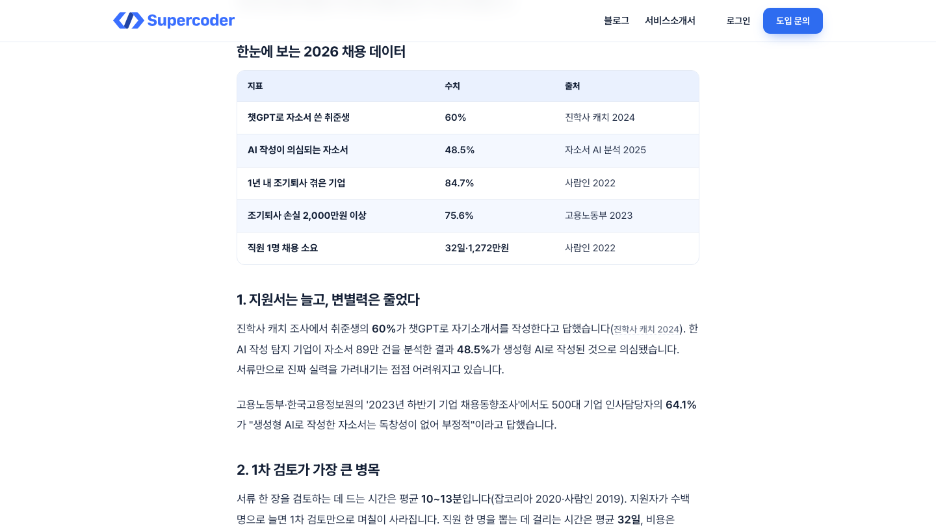
그림 14. 블로그 상세 — 본문 게재 화면

③ 마케팅 채널 운영 및 성과 관리
수행 요약 : Google Analytics(GA4)를 웹사이트에 연동하여 유입·참여·전환 지표를 측정하고, 도입문의(apply_lead)·소개서 신청(brochure_lead)을 GA4 주요 이벤트(전환)로 설정함. GA4 데이터 기반 Looker Studio 성과 대시보드(트래픽 현황·마케팅 전환 2페이지)를 구축하고, 매일 오전 8시 핵심 지표 요약이 자동 발송되는 일일 애널리틱스 리포트 체계를 운영함. 쿠키 동의 배너 도입 이후의 측정 공백을 보완하기 위해 쿠키리스 방식의 Vercel Analytics를 병행 도입함.
1) 웹사이트 트래픽 (GA4)
기간 | 세션 합계 | 일평균 세션 | 일 최대 세션 | 비고
2026.07.08 ~ 07.30 (23일) | 796 | 34.6 | 66 (7/13) | 쿠키 동의 배너 도입 전 — 해외 봇 트래픽 일부 혼입
2026.08.01 ~ 08.12 (12일) | 38 | 3.2 | 6 (8/8) | 쿠키 동의 기반 실측(동의 방문자만 집계)

※ 측정 기준 변경 안내 : 2026.07.29 개인정보 보호 강화를 위해 쿠키 동의 배너를, 08.07 Google Consent Mode v2를 도입함. 이후 GA4는 '동의한 방문자'만 집계하므로 8월 수치는 실제 방문의 하한선임. 별도 트래픽 품질 분석 결과 7월 수치에는 해외 클라우드발 봇 트래픽이 혼입되어 있었음(정상 세션 비율 약 46.5%). 이에 따라 국내·봇 제외 세그먼트 기반 모니터링 보고서를 구축하여 운영 중임.
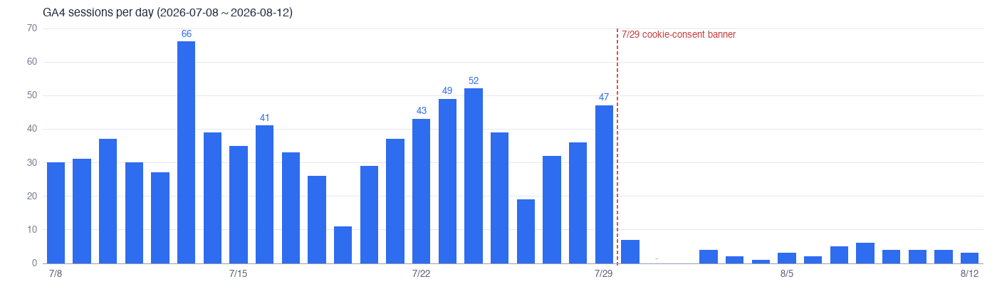
그림 15. GA4 일별 세션 추이 (2026.07.08~08.12, 일일 애널리틱스 리포트 집계) — 점선: 쿠키 동의 배너 도입 시점
유입 채널은 Direct·Organic Search 중심이며, 기기별로는 데스크톱 비중(75~96%)이 우세함. 도입문의·소개서 신청 리드는 접수 즉시 DB 저장과 담당자 메일 알림으로 전달되며, 관리자 콘솔에서 UTM·유입 경로와 함께 상담 상태를 관리함.
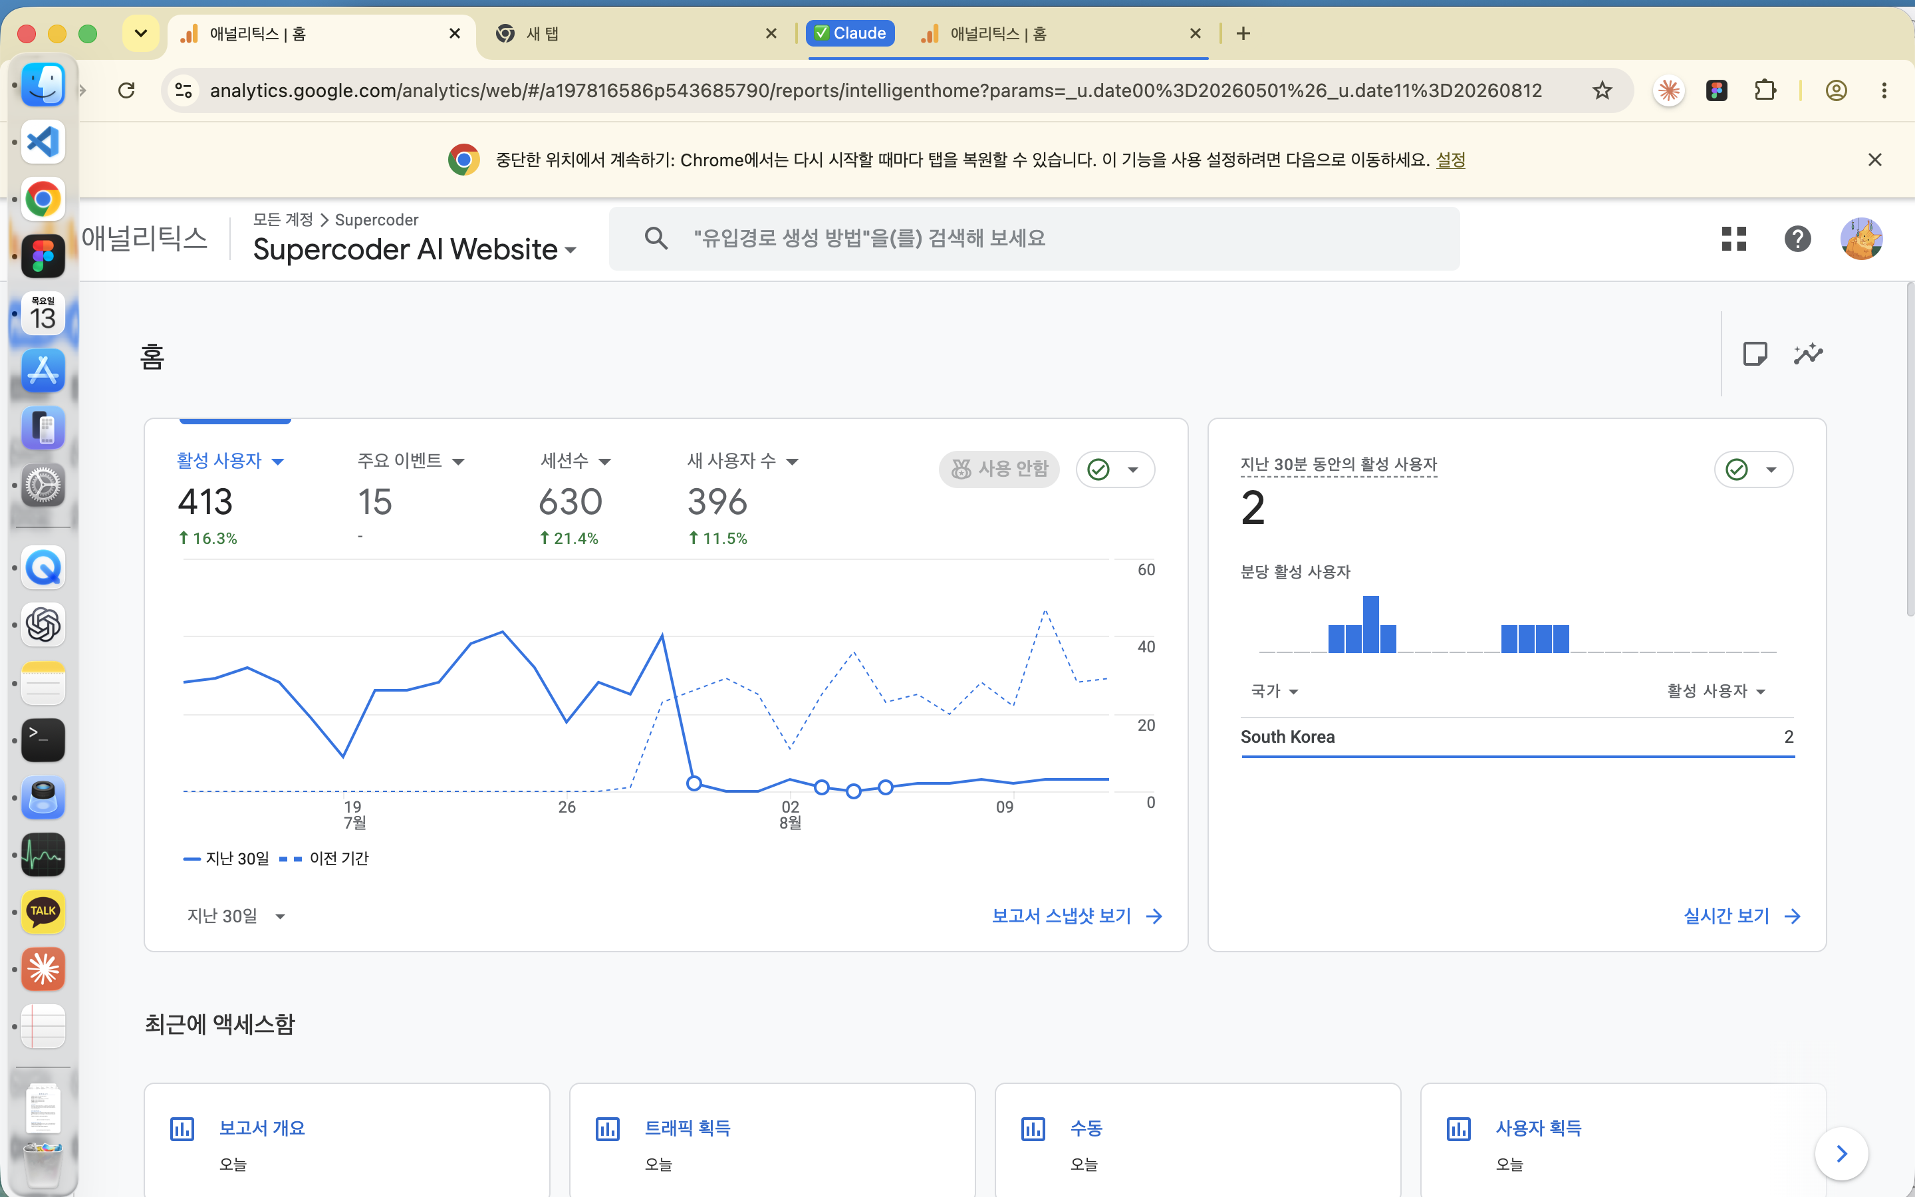
그림 16. GA4 보고서 홈 — 최근 30일 활성 사용자 413명·세션 630건 (캡처일 2026.08.13)
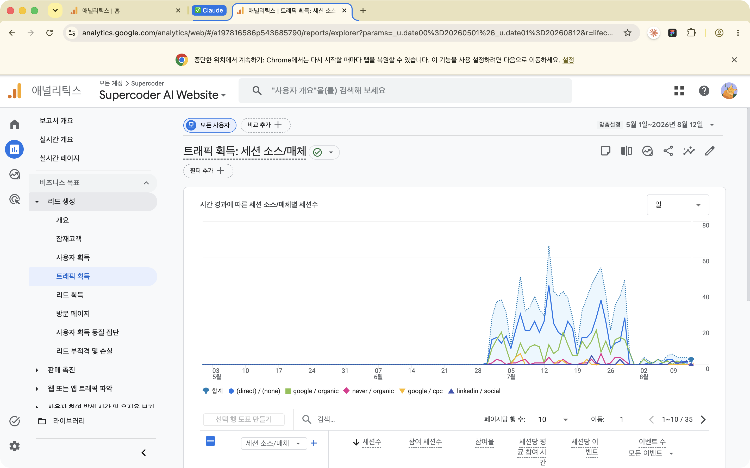
그림 17. GA4 트래픽 획득 보고서 — 세션 소스/매체별 추이 (2026.05.01~08.12)
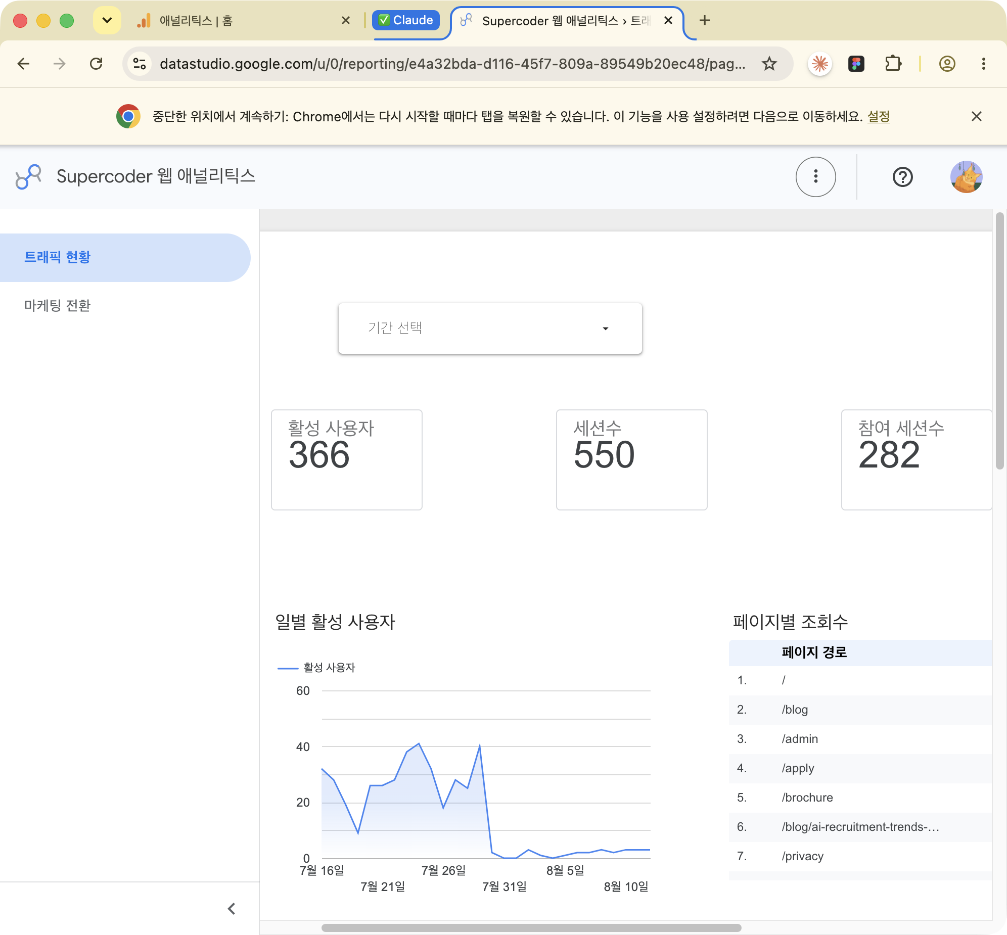
그림 18. Looker Studio 성과 대시보드 'Supercoder 웹 애널리틱스' — 트래픽 현황 페이지
2) 성과 대시보드 — 블로그 콘텐츠 조회수
발행 콘텐츠 37건의 누적 조회수는 총 821회임(2026.08.13 기준, 웹사이트 자체 집계).
순위 | 제목 | 카테고리 | 발행일 | 조회수
1 | 2026 채용 트렌드 7가지 총정리 — 스킬 기반·AI 채용의 변화 | 채용 트렌드 | 2026-06-15 | 82회
2 | 가짜 이력서 걸러내는 법 — 평판조회 넘어 AI 채용 검증 | 채용 검증 | 2026-06-12 | 70회
3 | 채용 AI 프롬프트 모음 7가지 — 복붙해서 바로 쓰는 실전 예시 | 채용 자동화 | 2026-07-08 | 48회
4 | 채용에 AI 도입하는 기업들 — 사례와 2026 도입률로 보는 변화 | 채용 트렌드 | 2026-06-16 | 40회
5 | AI가 써준 자기소개서, 어떻게 구별할까 | 채용 검증 | 2026-07-15 | 34회
6 | 부풀린 경력, 어떻게 걸러낼까 — 재직기간·직급·성과 검증법 | 채용 검증 | 2026-07-15 | 27회
7 | 가짜 이력서 유형 5가지 — 채용팀 서류 검토 체크리스트 | 채용 검증 | 2026-07-23 | 26회
8 | 채용 업무에도 AI 에이전트가 들어온다 — 2026년 채용 변화와 1차 스크리닝의 재설계 | 채용 트렌드 | 2026-08-03 | 26회
9 | AI 역량검사만으로 충분할까 | AI 면접 | 2026-07-08 | 25회
10 | 대화형 AI 면접이란 무엇인가 — AI 면접 도입 전 확인할 5가지 | 채용 트렌드 | 2026-08-06 | 24회
11 | 채용 실패 비용, 눈에 안 보여서 더 크다 — 숨은 비용 총정리 | HR 인사이트 | 2026-06-11 | 22회
12 | HR의 AX, 어디서 시작할까 — 가짜 이력서 대신 AI 1차 스크리닝 | 채용 트렌드 | 2026-07-08 | 22회
13 | AI 면접이 1차에서 잡아내는 7가지 신호 | 채용 검증 | 2026-07-08 | 21회
14 | AI 면접 도입 ROI, 기업이 응답한 결과 | AI 면접 | 2026-07-08 | 20회
15 | 공채가 줄고 수시채용이 늘어난다 — 채용팀은 왜 더 바빠졌나 | 채용 트렌드 | 2026-08-03 | 20회
16 | AI 면접이란? 채용을 바꾸는 3가지 변화와 도입 효과 | AI 면접 | 2026-06-13 | 19회
17 | 지원자는 완벽히 준비합니다, 채용팀은 무엇을 볼까 | 채용 검증 | 2026-07-08 | 18회
18 | 대기업 AI 채용은 어디까지 왔나 — SK·LG·CJ 실제 사례 | 채용 트렌드 | 2026-08-05 | 18회
19 | 면접 일정 조율, 자동화하는 법 — 노쇼 33% 시대의 비대면 면접 | AI 면접 | 2026-06-10 | 17회
20 | 질문을 외운 지원자, 검증되는 질문 설계법 | AI 면접 | 2026-07-08 | 17회
21 | 학력·자격증 위조 걸러내기 — 진위 확인 그다음의 검증 | 채용 검증 | 2026-07-15 | 17회
22 | 바로 쓰는 AI 면접 질문 리스트 — 직무별 예시 | AI 면접 | 2026-07-15 | 17회
23 | 평판조회, 어디까지 믿을까 — 레퍼런스 체크와 AI 검증의 역할 | 채용 검증 | 2026-07-15 | 16회
24 | 졸업증명서·자격증 위조, 실전 확인 3단계 | 채용 검증 | 2026-07-24 | 16회
25 | AI 자소서 탐지 툴 비교 — 채용팀이 실제로 쓸 수 있나? | 채용 검증 | 2026-07-24 | 15회
26 | AI 채용은 공정한가 — 편향과 소외되는 목소리 | 채용 검증 | 2026-07-08 | 14회
27 | 2026 스킬 기반 채용 가이드 — 학벌 대신 실력을 보는 법 | 채용 트렌드 | 2026-07-08 | 14회
28 | 스펙은 성과를 예측하지 못한다 | HR 인사이트 | 2026-07-08 | 14회
29 | AI 에이전트 시대, 채용 담당자의 월요일 오전이 달라진다 | 채용 자동화 | 2026-08-04 | 14회
30 | AI 면접 컨닝, 걸릴까? — 부정행위 탐지 원리 정리 | 채용 검증 | 2026-07-08 | 13회
31 | 대화형 AI 면접의 빛과 그림자 | AI 면접 | 2026-07-08 | 12회
32 | 공백기·단기재직 이력서, 이렇게 확인한다 | 채용 검증 | 2026-07-24 | 12회
33 | 기업 75.6%가 답했다 — 조기퇴사 1명에 2,000만 원 이상 | 채용 트렌드 | 2026-08-03 | 12회
34 | 해외 기업은 AI 이력서를 이렇게 걸러낸다 — 결국은 '말로 확인' | 채용 검증 | 2026-07-16 | 11회
35 | 채용을 AX하는 5단계, 어디부터 AI를? | 채용 자동화 | 2026-07-08 | 10회
36 | 1차 서류 검토를 AI 면접으로 바꾸면? 채용팀 업무 자동화 인사이트 | 채용 자동화 | 2026-06-16 | 9회
37 | AI 채용 자동화의 한계 — 사람이 개입해야 하는 순간 | HR 인사이트 | 2026-07-08 | 9회
 | 합계 |  |  | 821회

3) 성과 관리 자동화 체계
구성 요소 | 내용
GA4 전환 이벤트 | 도입문의(apply_lead)·소개서 신청(brochure_lead)을 주요 이벤트로 설정, 폼 제출 성공 시 자동 수집
Looker Studio 대시보드 | GA4 연동 '트래픽 현황'·'마케팅 전환' 2페이지 구성 — 활성 사용자·세션·참여율, 채널·기기·페이지별 분석, 전환 이벤트 추이
일일 애널리틱스 리포트 | 매일 오전 8시(KST) 전일 핵심 지표(사용자·세션·참여율·전환·인기 페이지·유입 채널)와 자동 인사이트를 이메일 발송
트래픽 품질 관리 | 봇·내부 트래픽 분석 및 국내·봇 제외 세그먼트 모니터링 보고서 운영, 프리뷰 도메인 측정 차단
보완 측정 | Vercel Analytics(쿠키리스) 병행 도입(2026.08), 리드 유입 경로 추적(UTM·클릭 ID·referrer)

위와 같이 과업 수행 결과를 보고합니다.
2026년 8월 31일
홍보법인 동서남북 대표 유승훈 (인)

